MATEMÁTICA – MEDIDAS DE TEMPO-CALENDÁRIO
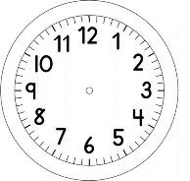

INÍCIO:

O OTTÁVIO FEZ ANIVERSÁRIO DIA 3 DE MAIO.
O SEGUNDO DOMINGO DO MÊS DE MAIO É O DIA DAS MÃES.
- OLHE NO CALENDÁRIO DE SUA CASA.
- VEJA EM QUE DIA DA SEMANA COMEÇOU O MÊS DE MAIO.
- AGORA QUE JÁ SABE PREENCHA O CALENDÁRIO DO MÊS DE MAIO.
- MARQUE DE VERMELHO OS DIAS DO FINAL DE SEMANA-SÁBADO E DOMINGO.
- CIRCULE O DIA 1º DE MAIO, QUE FOI O DIA DO TRABALHADOR.
- LIGUE A FOTO DO OTTAVIO COM O DIA DO ANIVERSÁRIO DELE.
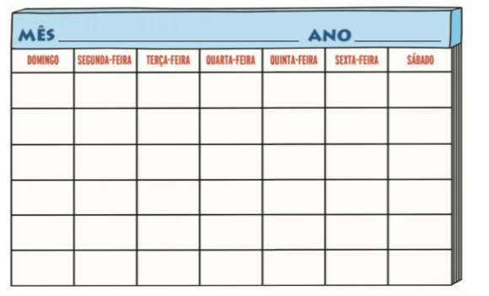
- ESCREVA MÃE NO DIA QUE SERÁ O DIA DAS MÃES.

TÉRMINO:

